Домашнее задание

Тема недели: «Волшебница вода».
23.04.18г.-28.04.18г.

- Организовать прогулку к любому водоему, обращая внимание ребенка на разное состояние воды.
- Привлекать ребенка к наблюдению за птицами, животными, которые пьют из лужицы, обращают внимание на необходимость воды для всего живого.
- Понаблюдать за солнечными бликами на воде.
- По беседуйте с ребенком о разных состояниях воды, о свойствах воды, о значении воды в жизни человека, животных, растении.
- Беседы на освоение и запоминание правил здоровьясберегающего поведения на улице («Что оденем в дождик?», «Можно ли ходить по лужам?» и др.)
- Обращать внимание ребёнка на одежду взрослых и детей в период дождя.
- Привлекать ребёнка к играм с водой (переливание и ёмкости в ёмкость, искупать куклу и др…)
- Почитать стихи А. Барто «Мячик», «Зайка», «Кораблик»
- Выучить потешку: Водичка-водичка,
Из крана бежит,
Сверкает, искрится,
И мыться велит!
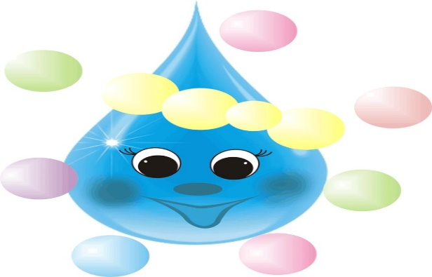

Автор: Леонов В.А.
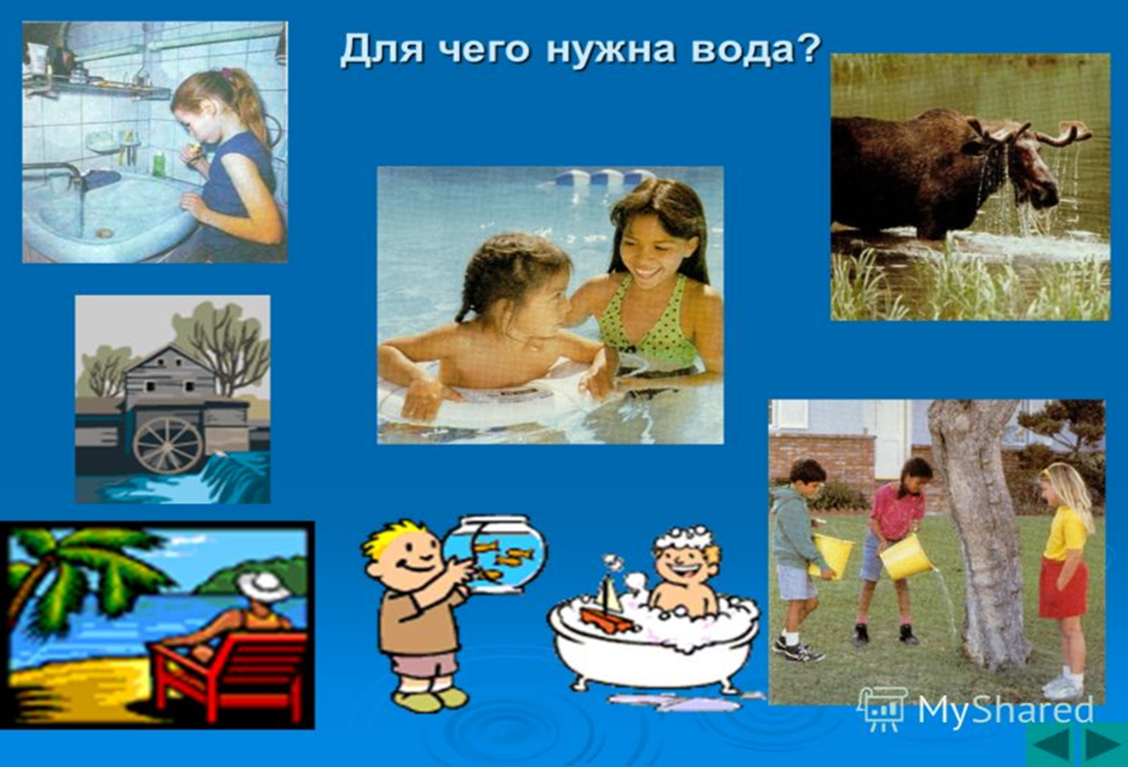
- Привлекать к рисованию по впечатлениям прочитанных произведений, наблюдаемых явлений.

